**Smarter Wecker**

**SHOULD HAVE**

* + taser am bein mit magnet kontakt?
  + mmwave zum tracking0
  + display
  + beim schlafen weiter klingeln
  + android app über wifi
  + webapp
  + synchronisierung mit einem Zeitsurfer
  + Lautsprecher

**COULD HAVE**

* + wetter
  + ir remot für tv
  + ambient light
  + schlafdatenh (rem schlaf, tiefschlaf…) in db
  + wasserpistole
  + 24h batterie
  + HelligkeitsSensor Für Display
  + temperatur sensor
  + nachrichten vorsage

**MIGHT HAVE**

* Mikrofon
* schnarcherkennung
* mit google assistent / Alexa
* home assistant addon
* home assistant dashboard / LICHT UND MEDIA EINBINDUNG

**SHOULD NOT HAVE**

**home assistant**

<https://www.reichelt.de/raspberry-pi-shield-display-lcd-touch-3-5-480x320-pixel-xp-rasp-pi-3-5td-p202827.html?&nbc=1&trstct=lsbght_sldr::292806>

* + <https://www.amazon.de/Lenovo-Smart-Clock-Essential-integrierter/dp/B09LRJWCPB/ref=asc_df_B09LRJWCPB/?tag=googshopde-21&linkCode=df0&hvadid=588444614624&hvpos=&hvnetw=g&hvrand=12802845727430048453&hvpone=&hvptwo=&hvqmt=&hvdev=c&hvdvcmdl=&hvlocint=&hvlocphy=9044130&hvtargid=pla-1600668852219&psc=1&th=1&psc=1>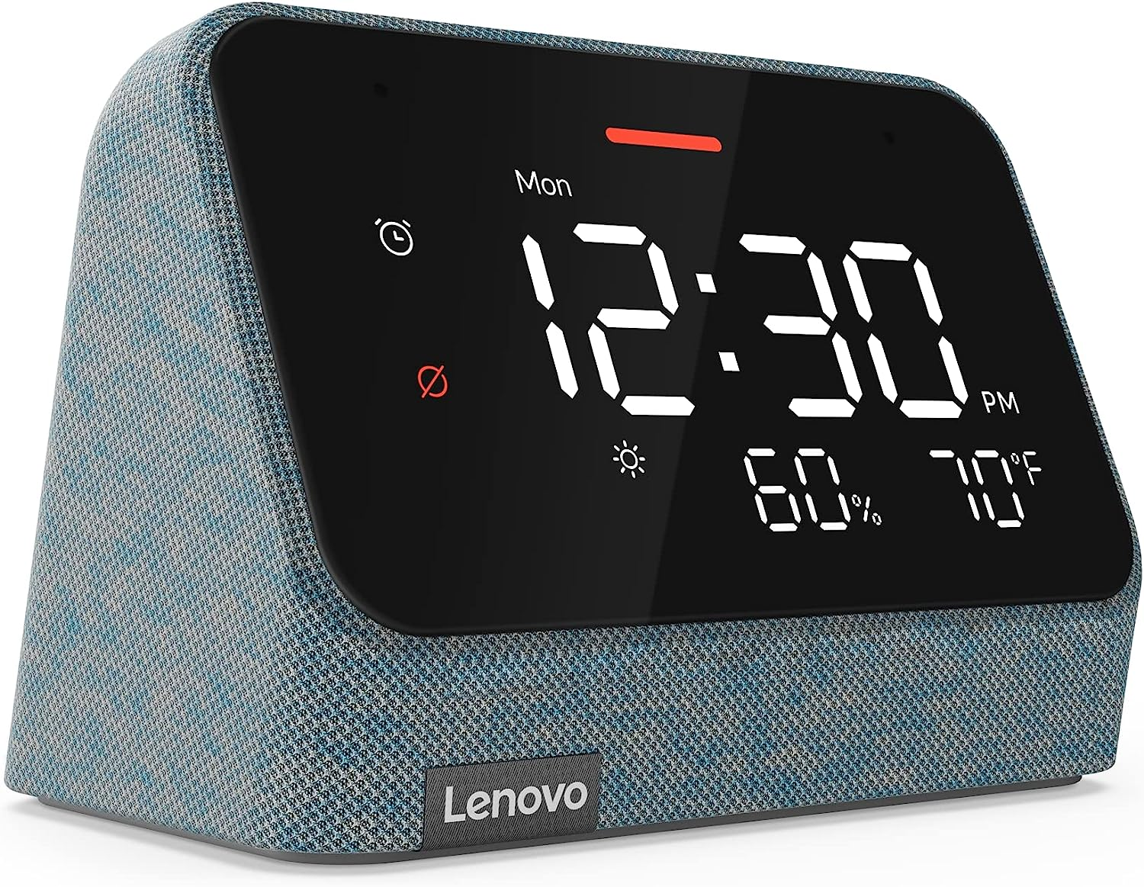

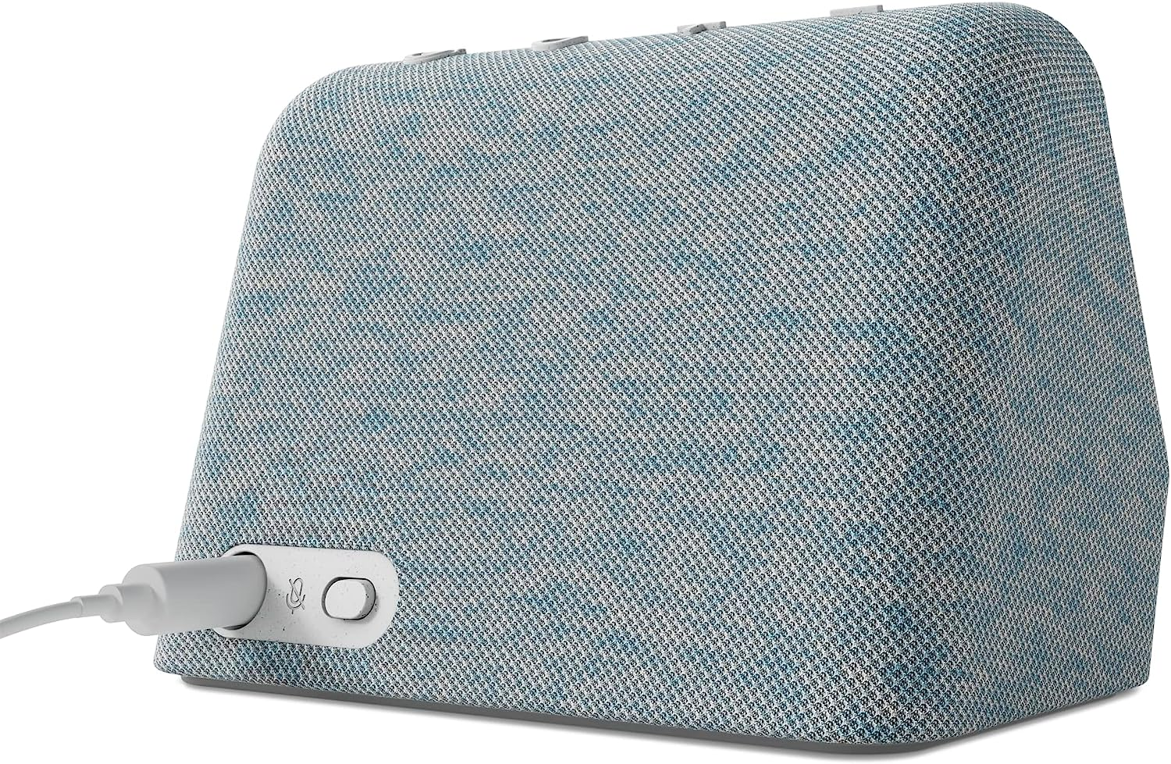

**Umsetzung**

* FullPageOs (<https://www.youtube.com/watch?v=rHwrwz3kv5o)>
* GPIO-Pins über python mit RestApi
* rest api wird von der webApp genutzt um sensoren zu steuern etc.
* display <https://www.amazon.de/-/en/GeeekPi-Character-Backlight-Raspberry-Electric/dp/B07PGZ9B51/ref=sr_1_15?keywords=lcd+display+raspberry+pi&qid=1692617290&sr=8-15>

Fragen für die Zwischenstandsbesprechung

* Welches Problem soll gelöst werden?
* Welches ist die Zielgruppe?
* Beschreibung einer Persona?
* Beschreibung des Technischen Lösungsansatz
* Beschreibung der Cyberphysischen Kommunikation

Schlafen dauert zu lange. Prozesse müssen Optimiert werden. Schlafen ist ein Prozess. Schlafen mus Optimiert werden.

Wir wollen das verschlafen von armen Schülern und reichen Arbeitnehmern verhindern.

Persona:

Person die, ..

öfters verschläft.

Interessiert ist den Schlaf durch Datensammlung zu verbessern

Wahrscheinlich Kaffee abhängig

Augenringe

hat Verpflichtungen für die Sie aufstehen muss

die vergisst ihr Handy aufzuladen

Es wird ein Minicomputer benötigt mit Bluetooth, Ethernetanschluss, USB-Anschlüsse, (Infrarot-LED/ Empfänger), USB-C Anschluss.

Weitere Komponenten die benötigt werden:

Lautsprecher

Battery

Battery controll board

(Elektroschocker)

Es wird eine Datenbank geben in der die Daten die gesammelt werden und die Einstellungen für den Wecker festgehalten werden. Und eine REST-Schnittstelle über den man sie einsehen kann und die Einstellungen verändern kann.

Diese soll für den User über eine Weboberfläche und eine Android App Erreichbar sein.

Ausserdem soll der Wecker durch einen Sensor erkennen ob der Benutzer noch im Bett liegt.

Es gibt ein Display mit dem die Zeit angezeigt werden kann.

Temperatur soll durch einen Sensor gemessen werden